Самостійна робота з теми «Реактивний рух. Фізичні основи ракетної техніки. Досягнення космонавтики»
1 варіант
1. Який закон лежить в основі реактивного руху? (1 бал)
а) Закон всесвітнього тяжіння
б) Закон збереження імпульсу
в) Закон збереження енергії
г) Закон збереження маси

2. Виберіть приклади реактивного руху (декілька правильних відповідей) (1 бал)
а) Стрибок з жердиною
б) Рух надзвукового винищувача
в) Рух повітряної кульки, з якої виходить повітря
г) Рух гоночного автомобіля

3. Під керівництвом якого конструктора був вперше здійснений політ людини у космос (12 квітня 1961 р. космічний корабель «Восток»)? (1 бал)
а) К. Е. Ціолковський
б) Ю. О. Гагарін
в) Л. К. Каденюк
г) С. П. Корольов

4. З нерухомого човна масою 50 кг на берег стрибнув хлопчик масою 40 кг зі швидкістю 1 м/с, яка спрямована горизонтально. Якої швидкості відносно берега набув човен? (3 бали)
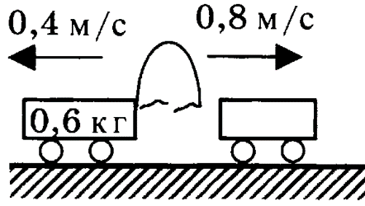
5. Між двома візками, що стоять на гладкій горизонтальній поверхні, знаходиться вигнута пластина. Нитку, яка стягує пластину, перепалюють. Яку масу має другий візок (див. рис.)?
(3 бали)

6. Ракета, що складається з двох ступенів, рухалася зі швидкістю v₀ = 6 км/с (рисунок а). Перший ступінь після відділення рухався зі швидкістю v₁ = 2 км/с (рисунок б). Маса першого ступеня m₁ = 1 т, а маса другий m₂ = 2 т. Визначте швидкість v₂ другого ступеня після відділення першого. (3 бали)
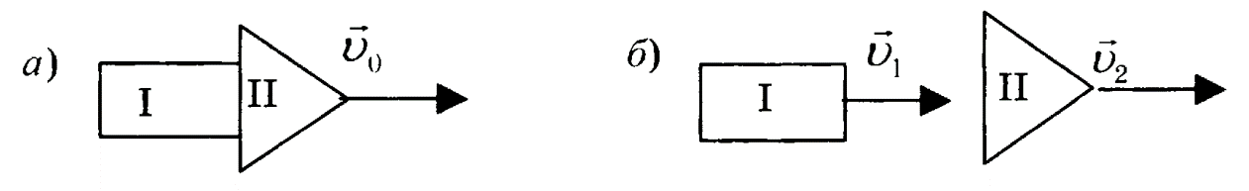

Самостійна робота з теми «Реактивний рух. Фізичні основи ракетної техніки. Досягнення космонавтики»
2 варіант
1. Реактивний рух – це рух, ... (1 бал)
а) Такого руху в природі не існує
б) Який виникає, коли тіло різко підкидають вгору
в) Який виникає, коли тіло стрімко набирає швидкість
г) Який виникає внаслідок відділення з деякою швидкістю від тіла якоїсь його частини

2. Завдяки реактивному руху переміщуються (1 бал)
а) Тільки восьминоги
б) Тільки кальмари
в) Тільки ракети
г) Восьминоги, кальмари, ракети

3. Хто здійснив перший в історії людства політ у космос (12 квітня 1961 р.)? (1 бал)
а) К. Е. Ціолковський
б) Ю. О. Гагарін
в) Л. К. Каденюк
г) С. П. Корольов

4. Нерухомий човен разом із мисливцем має масу 200 кг. Мисливець вистрілює з рушниці в горизонтальному напрямку. Маса кулі 8 г, а її швидкість при вильоті дорівнює 700 м/с. Яку швидкість матиме човен після пострілу? (3 бали)

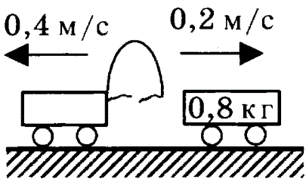
5. Між двома візками, що стоять на гладкій горизонтальній поверхні, знаходиться вигнута пластина. Нитку, яка стягує пластину, перепалюють. Яку масу має перший візок (див. рис.)? (3 бали)

6. Гравець в керлінг ковзає з ігровим каменем по льоду зі швидкістю 4 м/с. В деякий момент він акуратно штовхає камінь в напрямку свого руху. Швидкість каменю при цьому зростає до 6 м/с. Маса каменю 20 кг, а гравця 80 кг. Яка швидкість гравця після поштовху? Тертя ковзанів об лід не враховуйте. (3 бали)

